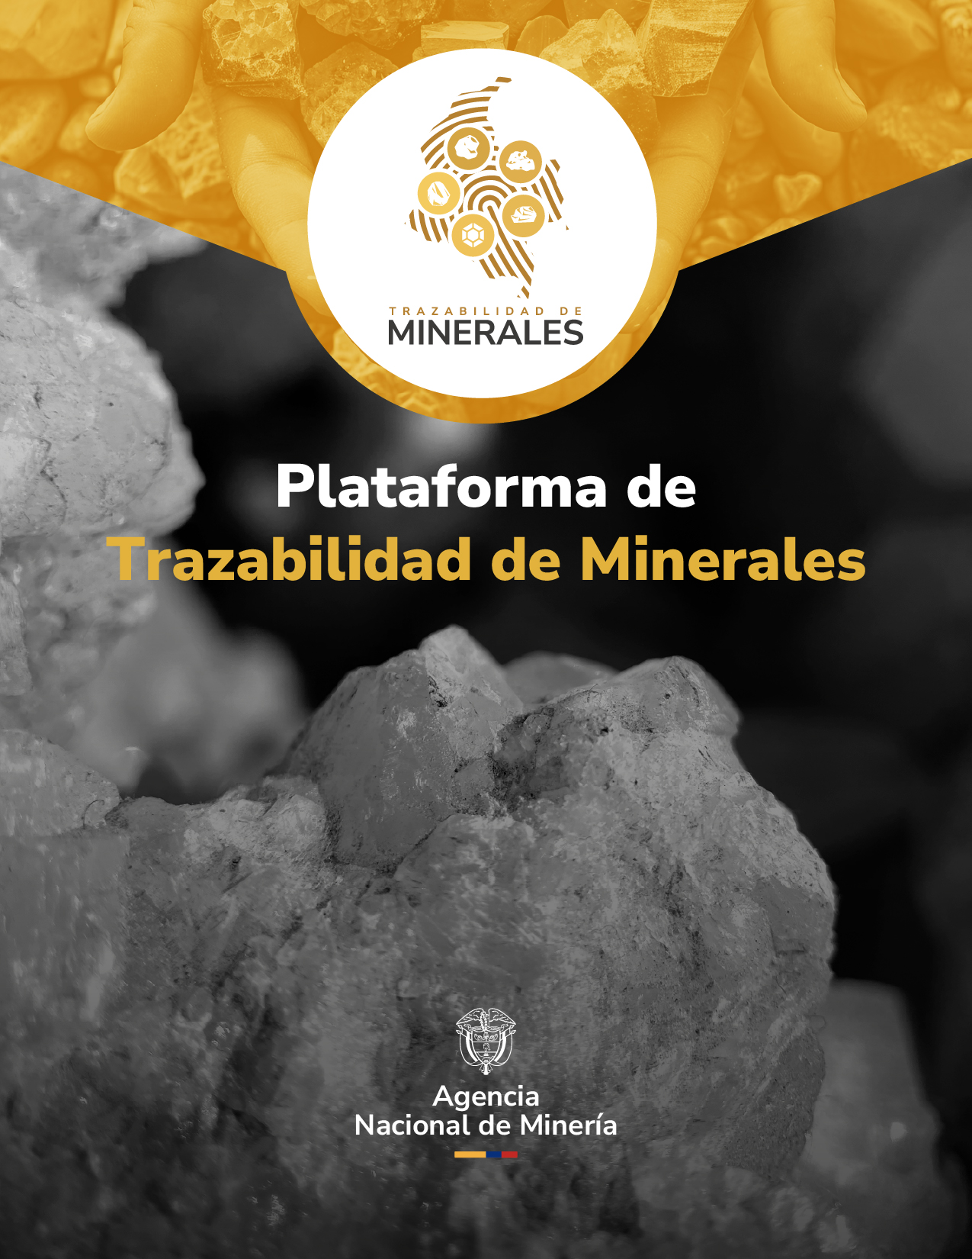

Guía de apoyo
Cierres por Transformación

Guías de apoyo para realizar el Cierre Por transformación

1. Iniciar sesión
Acceda al Módulo del Operador Tecnológico de Trazabilidad de Minerales (OTTM) con su usuario y contraseña registrados. Luego, digite el código de autenticación enviado a su correo electrónico para completar el inicio de sesión.

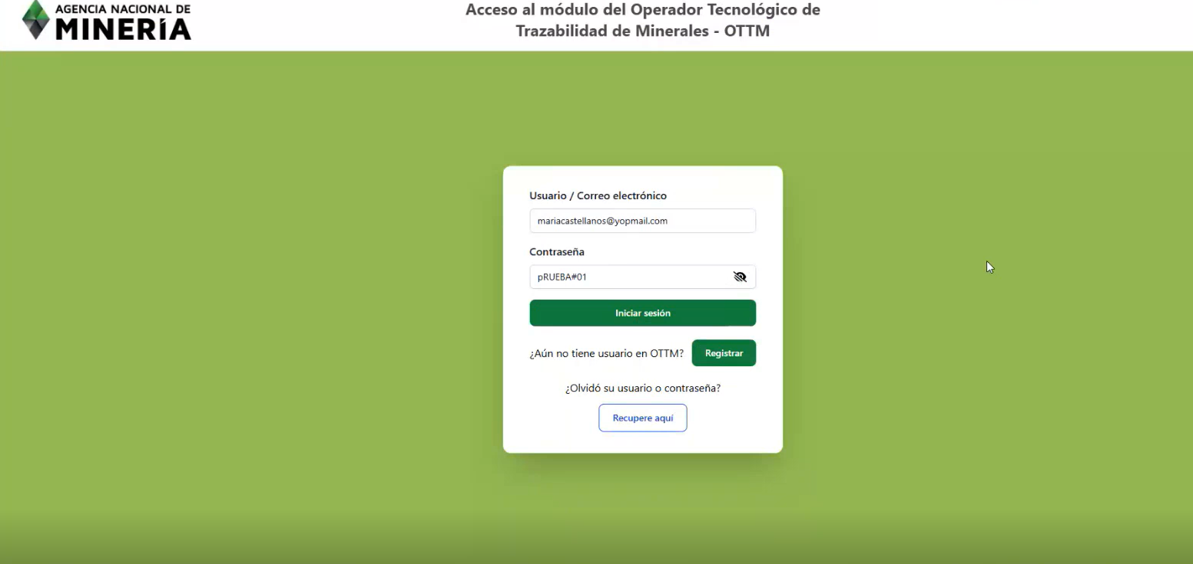

Ingrese el código de autenticación enviado a su correo electrónico o número de celular registrado. Luego, haga clic en 'Aceptar' para ingresar a su cuenta.
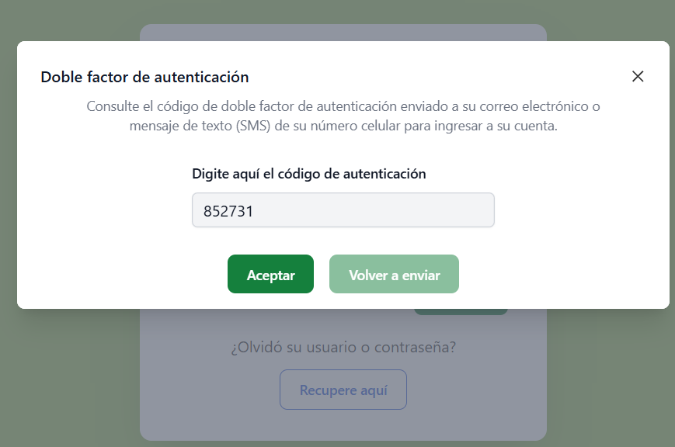

Una vez en su usuario, se desplegará la interfaz con el Menú de la Plataforma como usuario comercializador o titular minero, según sea el caso.

En el panel izquierdo del perfil de usuario podrá visualizar los módulos correspondientes a cada una de las transacciones disponibles.

En la parte inferior del panel se encuentra el botón “Reenviar saldos actualizados”, el cual podrá utilizar el usuario en caso de requerir los saldos actualizados.

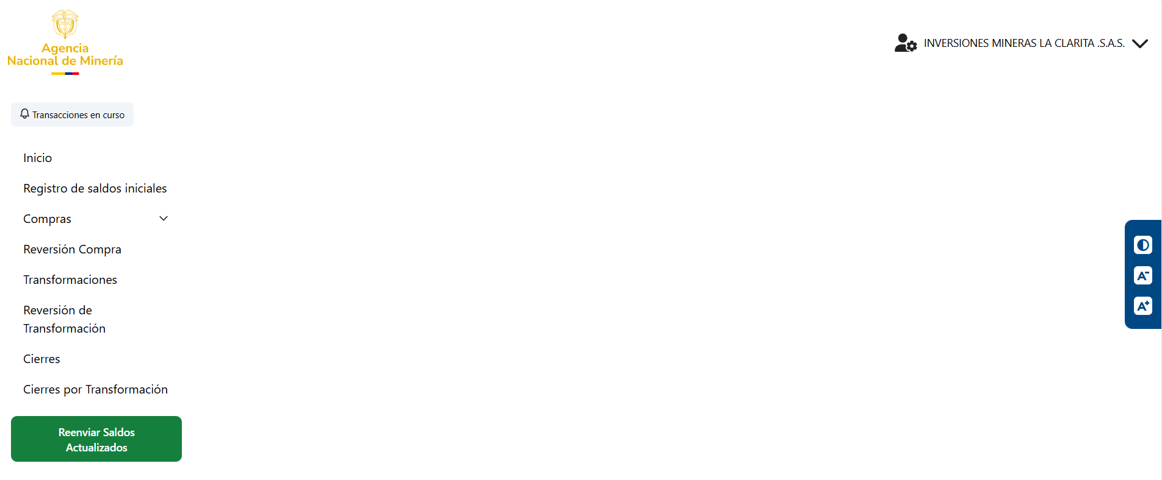

2. Acceder a la sección de Cierres por Transformación.
En el panel izquierdo del perfil de usuario, seleccione el botón de cierres por transformación.

NOTA: Esta funcionalidad servirá para aquellas actividades en el mecanismo de la comercialización, donde el mineral se transforma en un derivado industrial como parte del cierre de la cadena.

La información del solicitante se cargará automáticamente con la fecha de transformación.

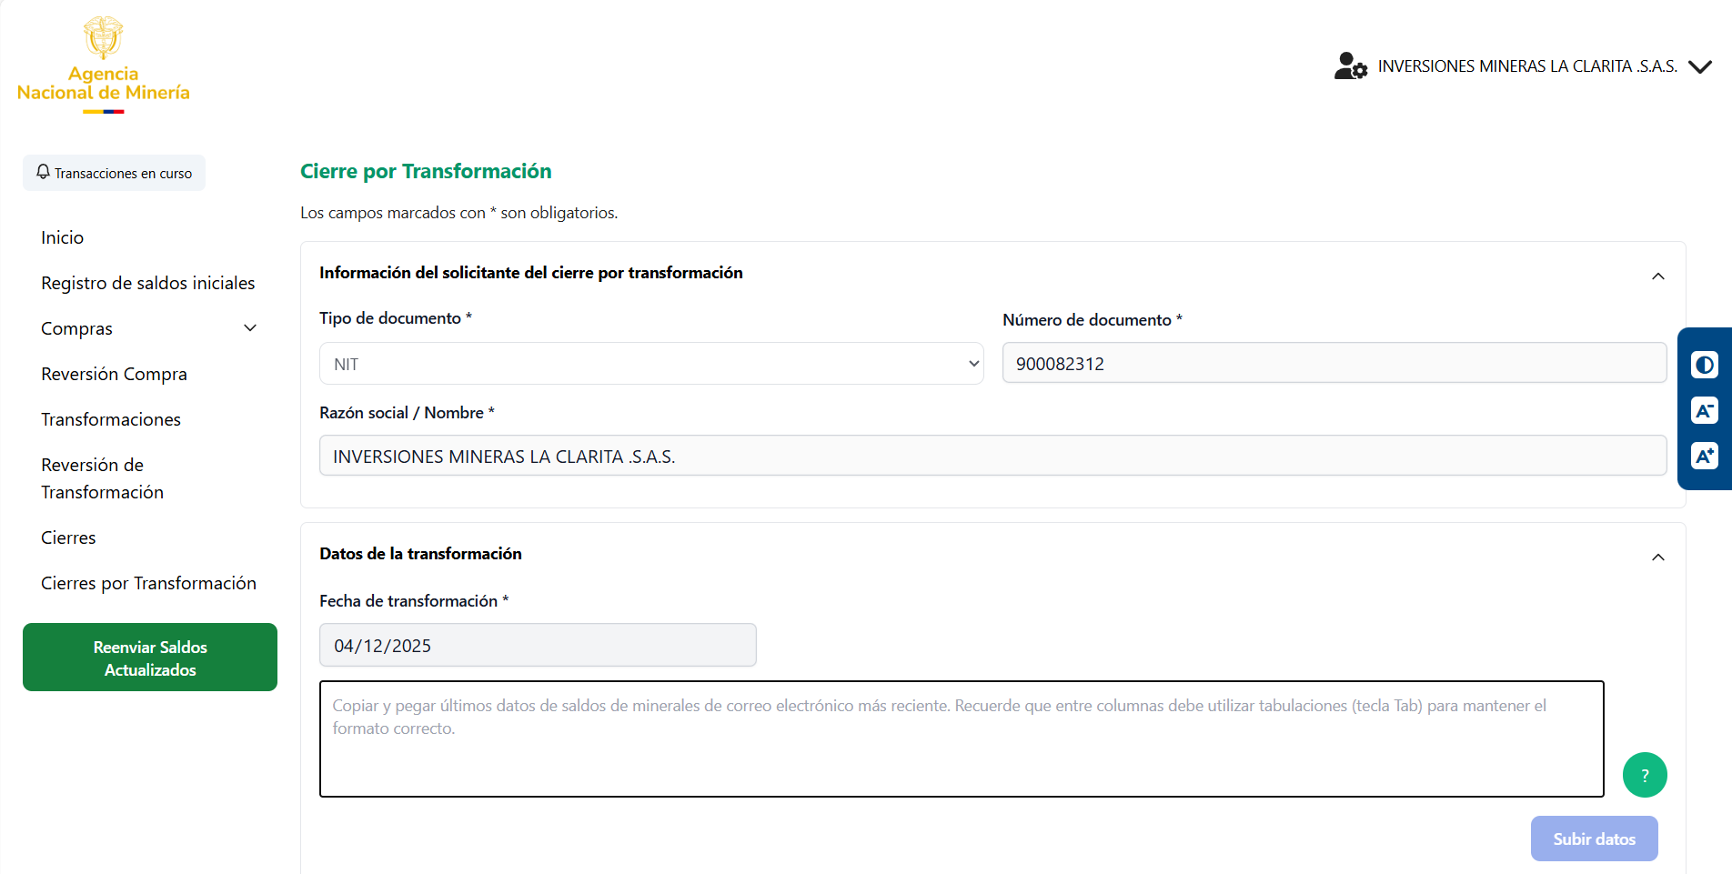

Copie la fila de los Minerales a transformar sin ningún tipo de edición, desde el último correo de saldos enviado por la Plataforma de Trazabilidad de Minerales y, posteriormente, haga clic en “Subir datos”.

Nota: recuerde que puede subir múltiples Minerales para realizar la transformación.

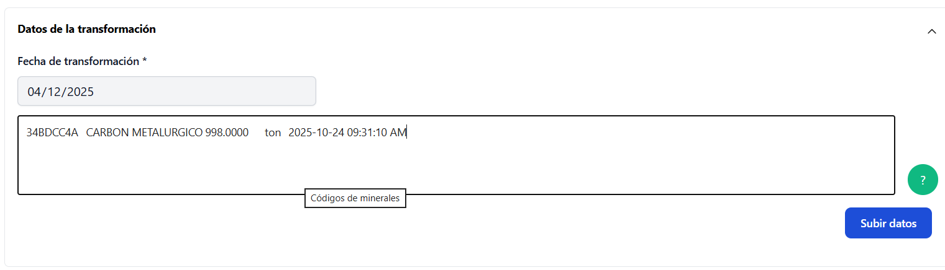

Al subir los datos, se desplegará una ventana en la que se visualizará la cantidad disponible, y el usuario deberá ingresar la cantidad que va a transformar.

En el campo de mineral origen a transformar en derivado industrial y cantidades, se visualizará el mineral y la cantidad derivada. En la sección de descripción, el usuario deberá indicar en qué se transformará el material.

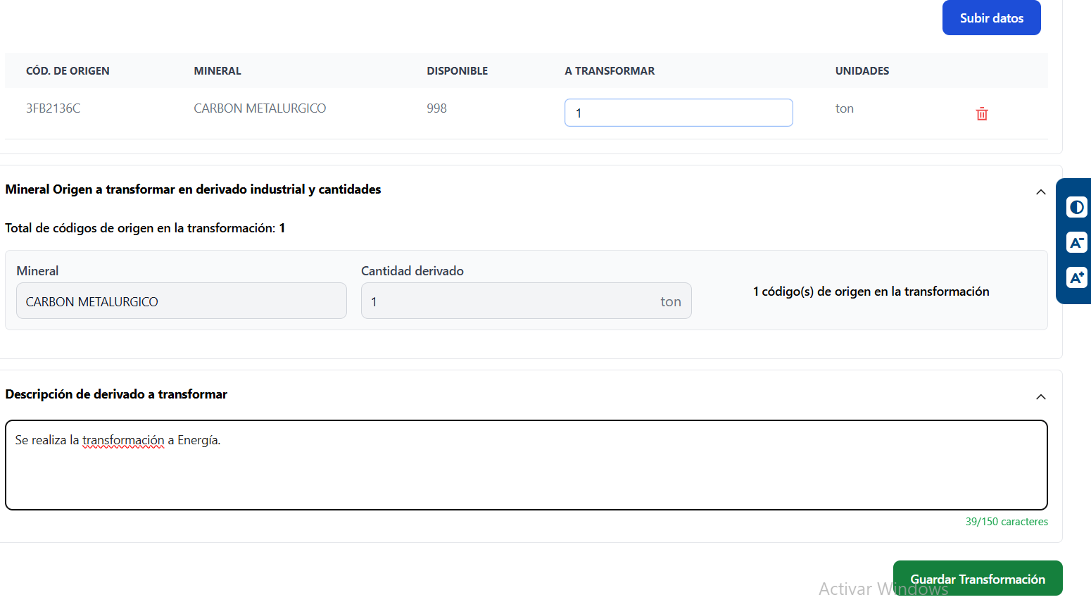

En caso de que requiera realizar alguna modificación del mineral podrá eliminarlo en el icono de la cesta y cargar nuevamente los datos correspondientes

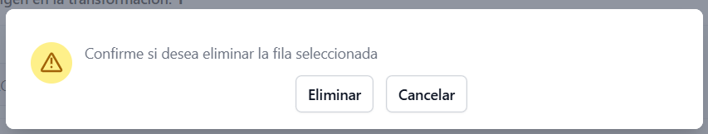

Se guarda la transformación y, posteriormente, llegará al correo del usuario un nuevo registro con los saldos correspondientes, informando los minerales transformados y su identificación de la transacción.

